«Профессии»

Есть на свете много профессий,
И важны они всем нам очень:
Врач, учитель, сантехник, профессор,
Инженер, акробат и рабочий.
Все профессии очень разные-
Трудно сделать выбор порою.
Интересные и опасные,
Могут стать для кого-то судьбою.

Профессия (от лат. profitere – «объявлять своим делом») – основной род занятий, трудовой деятельности, требующий определённой подготовки и являющийся источником существования. Кроме того, профессия – это ещё и знания, умения, личные качества, необходимые для того, чтобы успешно заниматься данной работой, получая вознаграждение за свой труд.
При выборе профессии, прежде всего, нужно руководствоваться своими пристрастиями и способностями. Есть факультеты, где учиться легче, а где и весьма сложно. Где-то нужно приложить огромное терпение. Поэтому нужно правильно оценить свои способности. А смогу ли я? А нужно ли мне именно это? Как не стать заложником необдуманного, опрометчивого профессионального выбора? Ответы на эти вопросы важно получить еще за школьной партой.

ВыВыбор профессии – это прежде всего выбор!
Основные шаги
Получение информации о мире профессий, о рынке труда, о своих профессиональных интересах и склонностям.
Соотнесение своих возможностей с потребностями рынка труда.
Определение путей получения профессии.

1) ХОЧУ - это все, что мне нравится, к чему лежит душа;
Определите профессиональные интересы и склонности. Ваше «ХОЧУ».
2) МОГУ - это все, что мне по силам, по способностям;
Каждая профессия предъявляет определенные требования к человеку, и успех в карьере определяется не только тем, что вы хотите делать, каковы ваши возможности, но и чему вы можете научиться. Оцените свои профессиональные качества, здоровье, способности.
3) НАДО - это все, что нужно для общества, страны.
Узнайте, какие профессии пользуются спросом на рынке труда, по каким профессиям можно найти работу, каково сегодня «НАДО». Если вы будете игнорировать этот момент, то, окончив учебное заведение и получив диплом, вы рискуете остаться без работы и стать ненужным человеком на рынке труда.

Как ориентироваться в мире профессий?
В процессе своей профессиональной деятельности человеку приходиться иметь дело с техникой, инструментом, людьми, расчетами, природой и т.д. Все это является предметом труда.
По предмету труда можно выделить 5 типов профессий:
- Тип «человек – человек»
- Тип «человек – техника»
- Тип «человек – знаковая система»
- Тип «человек – художественный образ»
- Тип «человек – природа».
По характеру труда выделяется 2 класса профессий.
а) Профессии исполнительского класса – связаны с выполнением работы по заданному образцу, соблюдением имеющихся правил и нормативов, следование инструкциям, стереотипным подходом к решению проблем.
-Ребята, подумайте и назовите профессии, которые можно отнести к исполнительскому классу? (агент, продавец, медсестра, машинист, оператор, станочник, кассир), В большинстве случаев эти профессии не требуют высшего образования.
б) Профессии творческого класса – связаны с анализом, исследованием, испытанием, контролем, планированием, организацией и управлением, конструированием, проектированием, разработкой новых образцов, принятием нестандартных решений, требующих независимого и оригинального мышления.

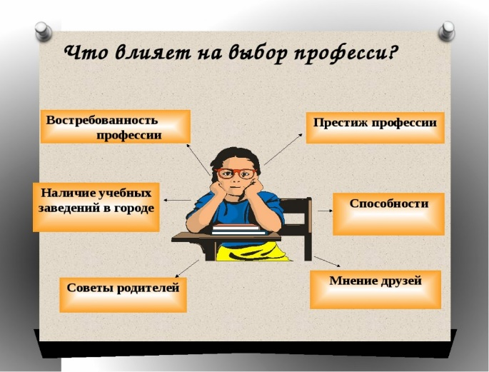
Выбор профессии - это очень важное событие в жизни каждого человека. Человек должен работать не только ради денег, или по привычке, работа должна приносить ему удовольствие. Для этого нужно пробовать себя в самых разных областях. Как хорошо заметил один мудрец: «Чтобы не ошибаться, нужно иметь опыт. Чтобы иметь опыт, нужно ошибаться».
Есть в русском языке хорошее выражение — «найти себя». Как вы его понимаете?
Найти себя - значит понять свое признание, назначение, определить свои интересы, склонности. «Нашел свой путь, почувствовал свое признание – значит, не зря пришел на эту землю».
Как сказал К.Д. Ушинский «Если Вы правильно выберите труд и вложите в него душу, то счастье само Вас отыщет».
Главное, помните, весь секрет успеха прост: важно выбрать профессию по душе и оставаться ей верным! Ну а к этому приложить немного упорства и трудолюбия: появятся навыки, затем опыт. И тогда все у вас получится!

Как выбрать для себя вуз

Если вы ищете для себя вуз, воспользуйтесь сервисами:
- «Выбор вуза по ЕГЭ»,
- «Выбор программы по ЕГЭ».
Также можно по «Калькулятору ЕГЭ» посмотреть, какие вузы доступны вам с вашими баллами (или предполагаемыми баллами).
А те, кто точно знает, какие профессии его интересуют, могут пойти другим путем: открыть атлас профессий на «Поступи Онлайн» и найти там свою. На «Поступи Онлайн» к каждой профессии привязаны программы обучения в вузах, где ее можно освоить. Такого больше нет нигде в интернете. При этом вся информация регулярно обновляется, она всегда актуальная.
Важно помнить: при выборе вуза не бывает безвыходных ситуаций. Варианты есть всегда. Будьте настойчивы в своем поиске, рассматривайте все возможные для вас варианты: не только очное на бюджете, но и заочное либо очно-заочное, платное обучение (между прочим, таких вариантов в России в 1,5 раза больше, чем бюджетных), вузы в других городах, филиалы топовых вузов либо колледжи.


МБУК МО СР
«Межпоселенческая библиотека»



«Полезные советы
будущему абитуриенту»
памятка

Ильская детская библиотека
пгт. Ильский 2023 год

